Фильтровентиляционная установка
модель 240312
на базе фильтра очистки воздуха 8.3000.000.000

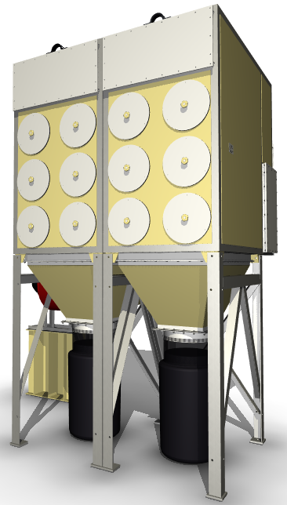 | 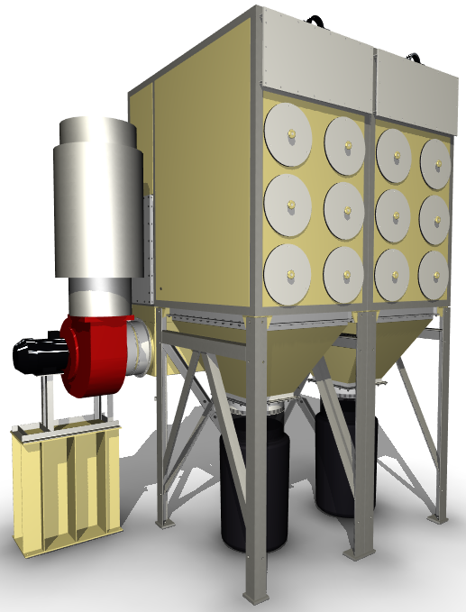

Технические характеристики
№ | Параметр | Значение
1. | Производительность по очищаемому воздуху, м³/час | 24 000
2. | Эффективность очистки от частиц пыли размерами более 5 мкм, % | 99,5
3. | Установленная мощность, кВт | 30
4. | Расход сжатого воздуха, Нм³/час | 3,6
5. | Давление сжатого воздуха, кгс/см² | 4…5

